衡阳长宇生物科技有限公司“12·18”
一般中毒事故防范和整改措施落实情况
评估报告

2023年12月18日上午11时许,祁东县衡阳长宇生物科技有限公司作业人员在有限空间（反应釜）内作业过程中，发生一起中毒事故，造成2人死亡，直接经济损失262万元，无其他受伤人员。
事故发生后，经衡阳市人民政府批准，成立了由市应急局、市总工会、市公安局、市发改委、市市场监督管理局、市工信局、市自然资源和规划局及祁东县政府为成员单位，并邀请市纪委监委派员参加组成的祁东县衡阳长宇生物科技有限公司“12·18”一般中毒事故调查组（以下简称“事故调查组”），对该起事故开展提级调查。2024年5月27日，衡阳市人民政府批复了事故调查报告。
按照《国务院安委会办公室关于印发生产安全事故责任追究及整改措施落实情况评估办法的通知》(安委办〔2021〕4号）和《湖南省安委会办公室关于做好生产安全事故防范和整改措施落实情况工作的通知》（湘安办发〔2022〕2号），2025年4月，衡阳市应安委办组织评估组对祁东县衡阳长宇生物科技有限公司“12·18”一般中毒事故责任追究及整改措施落实情况进行评估。现将评估情况报告如下：
一、总体情况
2025年4月，衡阳市应安委办牵头组织成立了事故评估组。事故评估组对照衡阳市人民政府批复的《祁东县衡阳长宇生物科技有限公司“12·18”一般中毒事故调查报告》，采取查阅相关文件资料、座谈问询、现场核查、听取汇报等方式，对事故防范措施及责任追究、行政处罚等落实情况进行了逐项检查评估。经事故评估组的全面检查评估，认为该事故相关责任单位和责任人员处理（处罚）到位，各相关单位组织开展了一系列的汲取事故教训的教育和培训，并按要求采取了针对性的事故防范和整改措施，整改效果较好。
二、事故责任追究落实情况

（一）免于追究责任人员
1.伍某雄，男，46岁，身份证号432930××××××××7618，长宇公司经理（实际负责人），主持公司管理工作。不具备相应的安全生产知识和管理能力，违规安排安装调试设备，违规进入有限空间施救，对本次事故负有主要安全管理责任，鉴于本人在事故中已死亡，不予追究责任。
2.张某，男，25岁，身份证号430426××××××××5018，长宇公司员工，未经安全教育培训，违规进入有限空间作业，对本次事故负有直接责任，鉴于本人在事故中已死亡，不予追究责任。

（二）事故追责问责人员处理情况

1.周某锋，中共党员，祁东高新区管理委员会产业发展局（安全生产监管局）局长。2023年12月被免职，祁东县监察委员会已于2024年4月18日给予其政务警告处分（祁监【2024】23号）。
2.张某，中共党员，祁东高新区管理委员会开发建设局局长。祁东县监察委员会已于2024年4月18日给予其政务警告处分（祁监【2024】24号）。
3.王某兰，中共党员，祁东县城市管理综合行政执法局执法大队园区执法中队中队长。祁东县监察委员会已于2024年4月18日给予其政务警告处分（祁监【2024】25号）。
4.邱某鹏，中共党员，祁东高新区管理委员会副主任，祁东县监察委员会已于2024年4月10对其进行提醒谈话。
5.谭某华，中共党员，祁东高新区管理委员会副主任，祁东县监察委员会已于2024年4月10对其进行提醒谈话。
6.周某清，祁东县城市管理和综合行政执法局二级主任科员，祁东县监察委员会已于2024年4月10对其进行提醒谈话。（以上6人责任追究相关材料详见附件一）

（三）行政处罚人员处理情况
1. 何某柏，男，47岁，群众，长宇公司法定代表人。祁东县应急管理局已于2024年7月1日给予其撤职的行政处罚。
2.龙某辉，中共党员，祁东县湖南长城科技有限公司技术及安全主管，已于2024年7月5日向祁东县财政局非税收入汇缴结算户缴纳罚款5000元。（以上2人行政处罚相关材料详见附件二）

（三）行政处罚单位处理情况
1.祁东县衡阳长宇生物科技有限公司。该公司已于2024年11月20日注销（见附件三），且公司实际管理人伍某雄在事故中已死亡，公司资产清算后全部用于事故死者相关赔偿，鉴于此，决定对其免予处罚。
2.祁东县湖南长城科技有限公司，已于2024年7月5日向祁东县财政局非税收入汇缴结算户缴纳罚款20000元。（见附件二）

（四）事故相关单位处理情况
1.祁东县高新区管理委员会已于2024年6月20日向祁东县人民政府作出书面检查。
2.祁东县城市管理综合行政执法局已于2024年6月16日向祁东县人民政府作出书面检查。
三、事故防范和整改措施落实情况
一是压实安全生产责任。2024年，县委常委会、县政府常务会先后7次听取安全生产工作情况汇报，召开县安委会全会4次、专题会议9次研究部署安全生产工作，为全县压实安全生产工作责任提供了领导保障。书记、县长多次带队深入基层、深入企业一线督导调研安全生产工作，常务副县长定期听取汇报，调度解决安全生产、应急管理工作的重点、难点、堵点问题，其他相关县级领导每月带队到分管的行业领域、联系的乡镇（街道、管理处）督导检查，各级党政领导干部严格落实安全生产“党政同责、一岗双责”，带队检查安全生产工作，深入联点单位安全生产现场和一线督导检查2885余次。
二是严抓隐患排查。聘请专家开展“安全管家”服务助力，扎实推进重点行业领域重大事故隐患排查整治，实时更新“重大风险”“重大隐患”两个清单。2024年录入全国系统的重大事故隐患501条，录入整改率排名全市第一。在非煤矿山、烟花爆竹、危险化学品、工贸行业领域，全年共查处企业各类安全隐患1727处。
三是强化宣传教育培训。以全国防灾减灾日、全国安全生产月、消防宣传月活动主题，县减灾委、县安委办分别组织相关县直单位在县政府广场集中开展了“5.12全国防灾减灾日”“6.16”安全宣传咨询日活动，摆放安全知识展板80块,发放宣传海报20000余张、宣传图纸30000多张，宣传册8000多本，悬挂横幅100多条，接受群众咨询15000多人次。邀请省、市、县行政执法方面的专家、领导深入开展2024年度县乡安全生产行政执法业务能力培训，培训人数达100余人。在2024年科级干部培训班开展安全生产知识专题讲座，邀请市应急管理局专家专题授课辅导。4次举办企业主要负责人和安全管理人员安全培训班，338名工贸、危化、非煤企业主要负责人和安全管理人员参与培训。并专题组织工贸企业主要负责人、有限空间监护人员和一线监管执法人员，宣贯《工贸企业有限空间作业安全规定》《工贸企业有限空间重点监管目录》，开展典型事故警示教育，提高企业从业人员、一线监管人员发现问题和解决问题的强烈意愿和能力水平。
四是不断完善园区安全监管。祁东县高新区聘请专家对新入园项目进行安全生产、环保准入条件进行评估，强化入园审批。2024年，祁东县高新区联合有关部门对辖区重点检查企业安全生产、消防安全、特种设备、规划建设、建筑安全、食品安全、交通安全、生态环境、手续办理等方面进行隐患大排查、大整治，共开展专项排查47次，整改隐患200余条。针对有限空间作业、电气焊作业、“钢八条铝七条粉尘六条”、危化品使用及存储、消防安全等重点内容开展日常隐患排查，摸排企业燃气使用、工贸“十九条”、应急演练开展、防雷检测、上级督办隐患整改、“起底式”隐患排查整改落实情况，全年共完成领导带队下企开展工作127次，联合消防站督促企业开展应急演练58次，指导企业整改隐患307条。
五是落实企业主体责任。事故发生后，湖南长城科技有限公司立即拆除了违规搭建的铁棚，举一反三，全方位落实企业安全主体责任，取得了显著成效。2024年，召开了10次安全生产专题会议，为各项安全工作的推进提供了有力指导与决策支持。隐患排查整改方面，公司建立常态化机制，全年累计开展安全隐患自查自纠行动达10余次，覆盖生产车间、仓储区域、办公场地等各个区域。通过细致排查，共识别出安全隐患30余处，已全部完成整改。在厂区新增限速标志，在有限空间出入口、化学品储存区等醒目位置，新增设了40余块警示标志，确保员工及外来人员能第一时间识别危险区域。在重点危险区域，如焚烧炉车间，安装了有毒有害气体报警装置4余处，设置隔离栏长度超过30米，防护网面积达120平方米，切实起到了物理隔离和防护作用，阻挡无关人员靠近危险区域。严格规范执行作业审批流程。2024年全年，公司共受理各类作业审批申请10余项，包括动火作业、高处作业等危险作业类型。在审批过程中，严格遵循既定流程，对作业环境、人员资质、安全措施等进行细致审核，确保每项作业在安全条件满足的情况下才予以批准，有效杜绝了不安全作业行为的发生。在应急预案与演练工作上，公司制定了详细全面的演练方案，涵盖火灾、泄漏等多种可能发生的安全事故类型。同时，定期组织演练，全年共开展综合应急演练2次，专项应急演练5次，参与演练的员工人数达60余人次。
四、评估建议
（一）切实提高政治站位。始终把安全工作作为头等大事抓实抓牢，深入开展学习贯彻落实习近平总书记关于安全生产的重要论述，进一步强化政治意识和责任意识，进一步强化红线意识和责任意识，坚持人民至上、生命至上的理念，以安全生产治本攻坚三年行动为契机，进一步强化属地管理责任落实，行业监管责任落实，企业主体责任落实，真正全面落实全员安全生产责任制，切实维护人民群众生命财产安全。
（二）严格隐患排查整治和有限空间作业安全管控。深刻汲取事故教训，严格执行“四不放过”原则，举一反三开展经常性安全生产隐患排查整治和有限空间作业安全操作规程学习，切实夯实安全生产基础，采取有效措施加大管理力度，加强有限空间作业安全措施落实，消除安全盲区和死角漏洞，保证作业现场及各生产系统真正达到安全作业的条件。
（三）全面开展教育培训。切实提升全员的安全意识、安全技能。扎实开展有针对性的、以班组为单位的公司全员大培训及考试，对有限空间作业人员开展专题性的安全培训，强化人员的安全意识，提高安全风险辨识能力，以现场风险和隐患排查、处理技能提升为主，一对一帮扶，现身说法，切实提高作业人员发现问题、处理问题的能力。
（四）严格落实主体责任。各企业要深刻汲取事故教训，举一反三，切实提高安全生产意识、健全安全管理机构，完善安全生产管理制度，加强有限空间作业安全生产管理，加强对有限空间作业的风险辨识，制定安全生产规章制度和作业规程，加强作业审批，配齐防护装备，做到安全制度到位、安全培训到位、防护装备到位、应急救援到位。
（五）强化园区监管责任。一是进一步完善和实施基础安全管理、监督检查等安全生产各项监管工作制度。定期组织安全生产监督检查，建立园区企业监督检查基础台账，高危行业企业等重点企业应当实行“一企一档”。对园区内重大危险源进行登记建档，实行“一源一档”，加强对企业重大危险源监控情况的监督检查。二是建立健全安全生产事故隐患排查治理工作制度，按要求做好园区企业隐患排查治理情况统计上报和分析。督促企业按规范建立完善企业自身隐患排查治理工作制度，定期排查安全生产事故隐患并及时进行整改。重大事故隐患要建立“一患一档”并依相关规定实行“挂牌督办”。三是督促园区内企业，尤其是高危行业企业，制定完善针对性、实效性强的安全生产事故应急预案，建立专兼职应急救援队伍并适时开展应急救援演练。并采取多种形式宣传安全生产法律法规和方针政策，对园区企业和人民群众进行安全意识和安全知识教育，营造良好的安全生产环境。

附件一：事故追责问责人员处理情况
附件二：相关责任人员和责任单位行政处罚情况
附件三：祁东县衡阳长宇生物科技有限公司注销证明
附件四：事故现场整改情况
附件五：祁东县高新区管理委员、祁东县城市管理综合行政执法局书面检查材料

衡阳长宇生物科技有限公司
“12·18”一般中毒事故
防范整改措施落实情况评估组
2025年6月6日

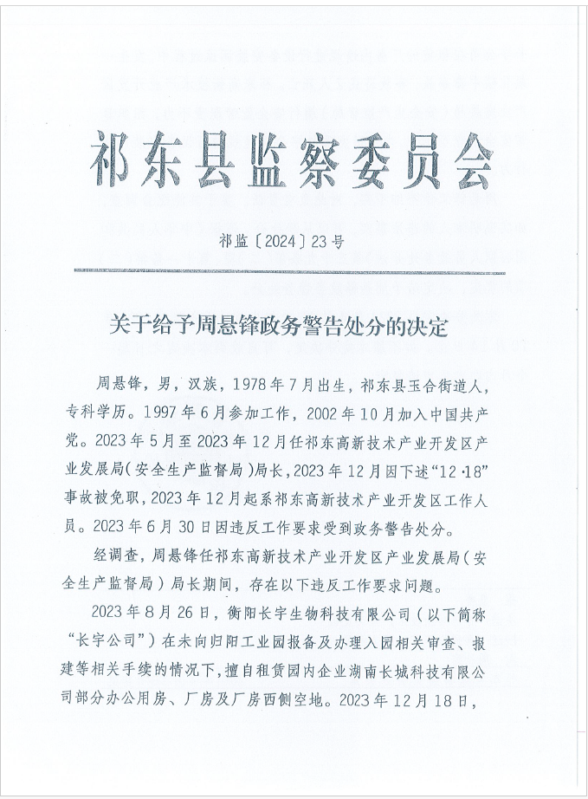
附件一:

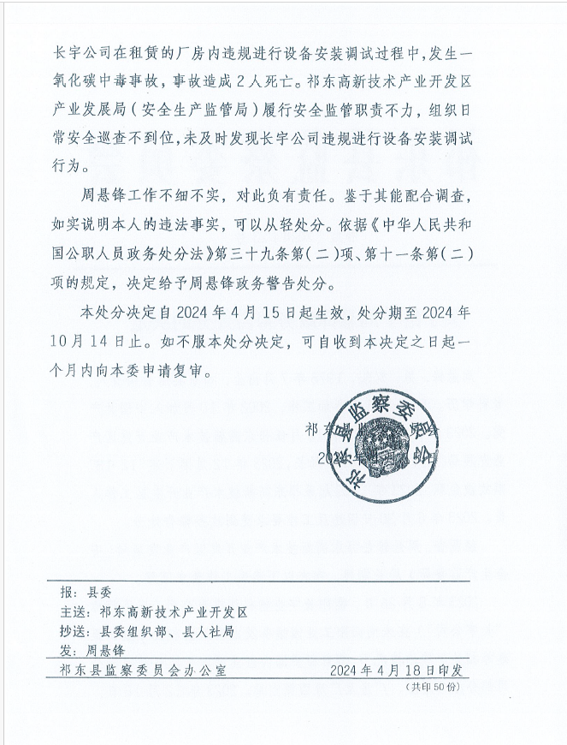
关于给予周悬峰政务警告处分的决定

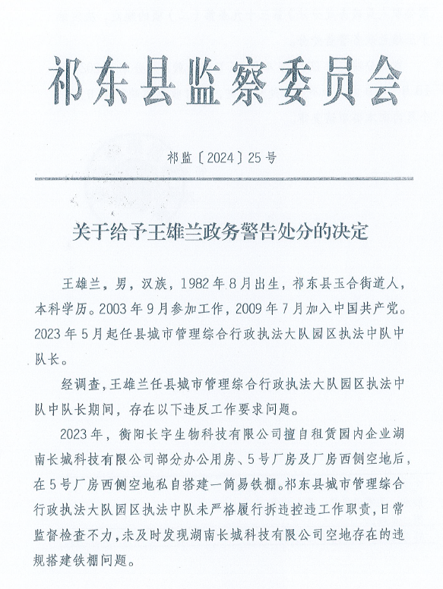

关于给予王雄兰政务警告处分的决定
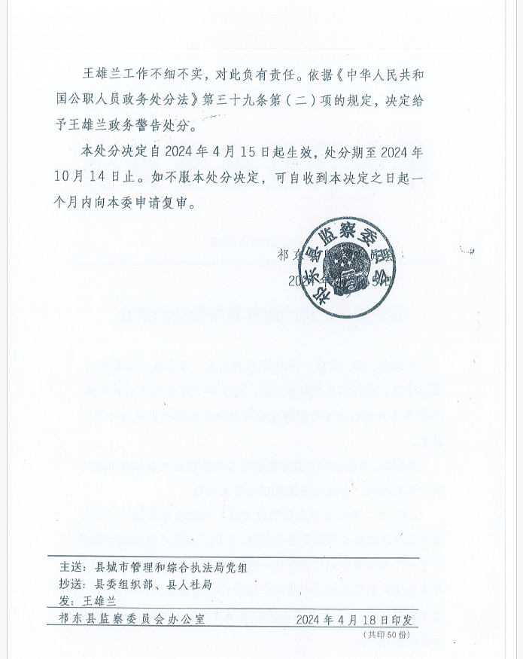

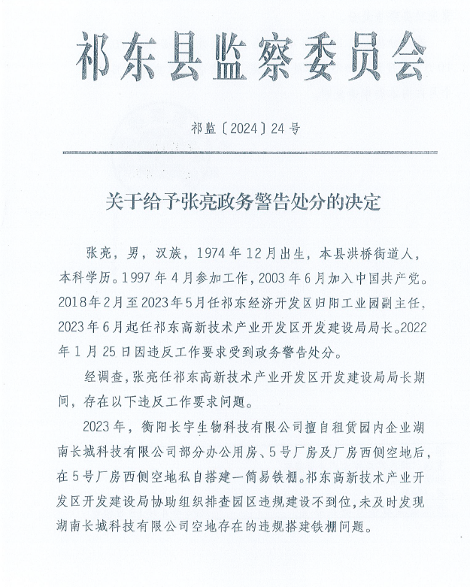

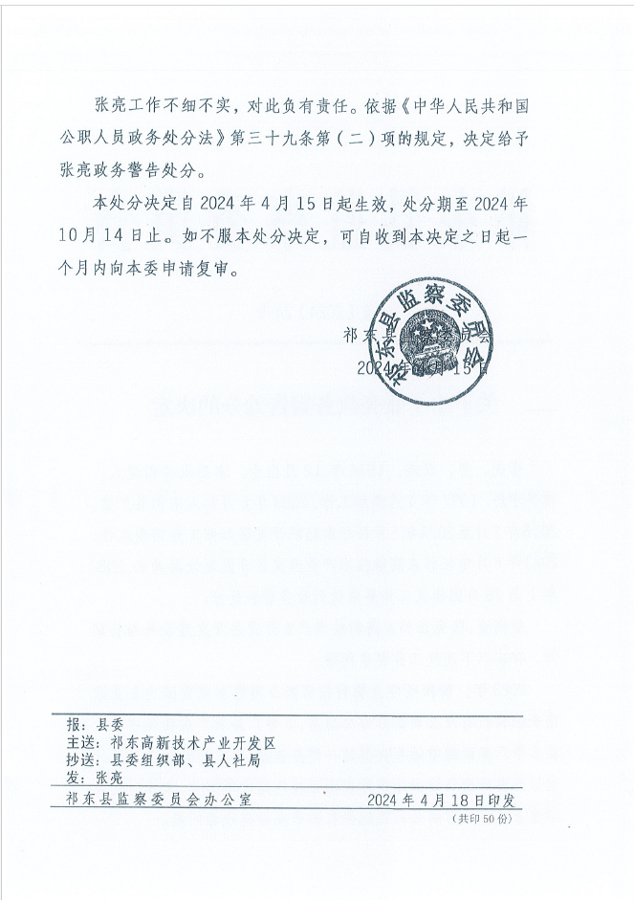
关于给予张亮政务警告处分的决定

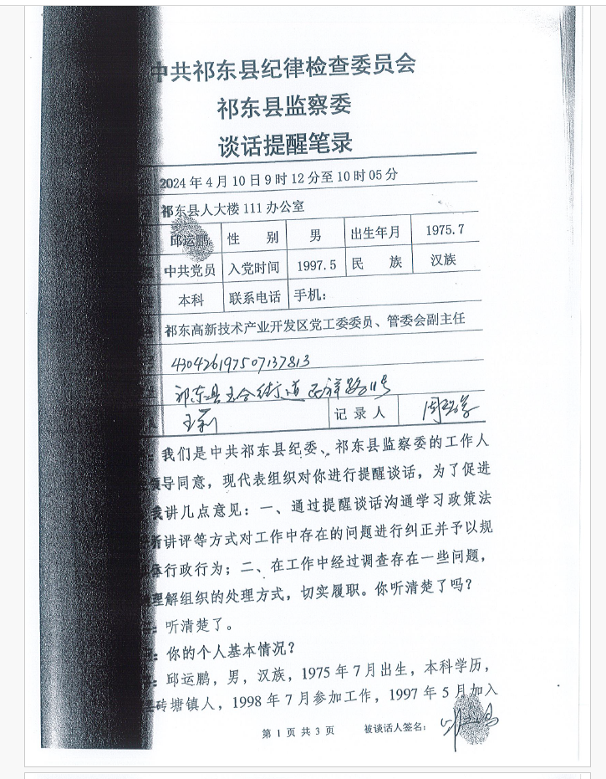

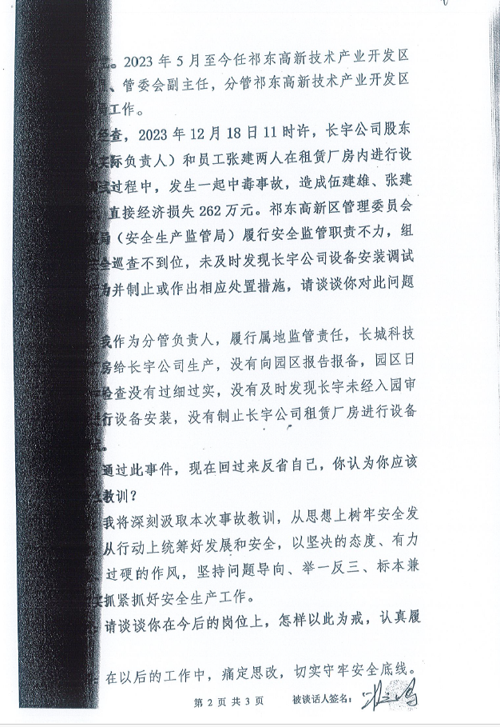

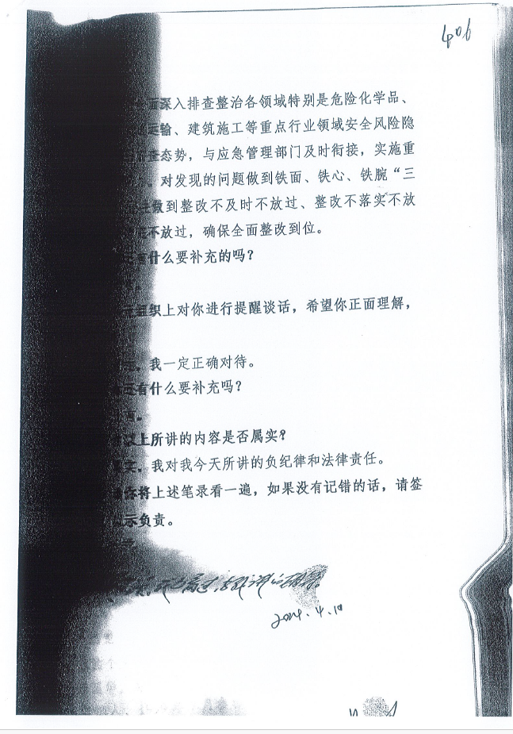
邱运鹏提醒谈话笔录

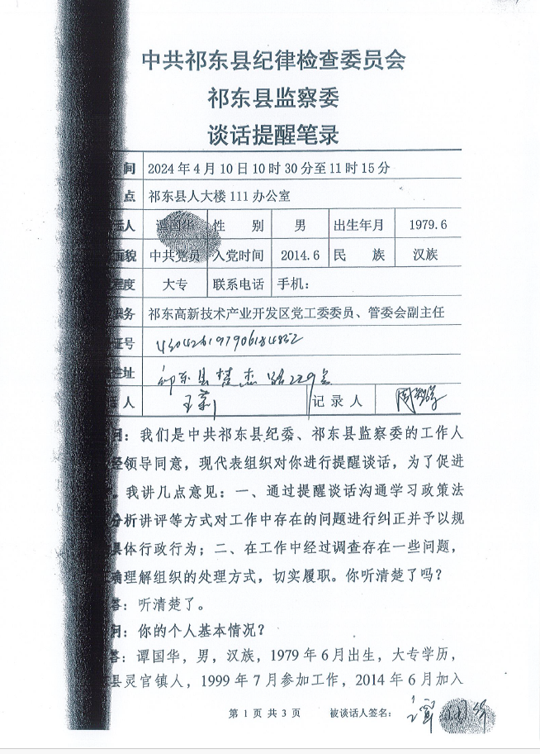

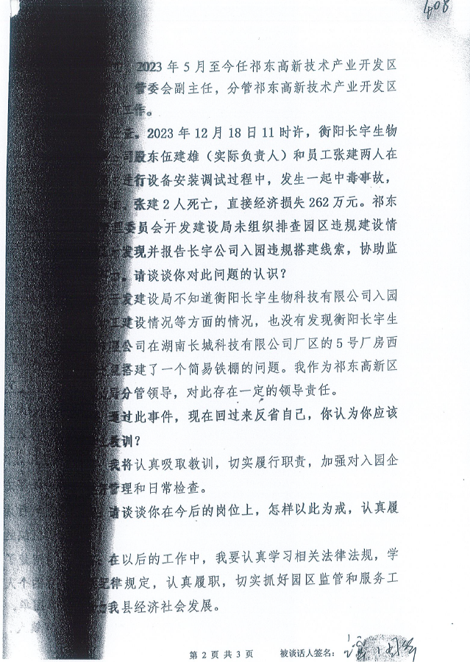

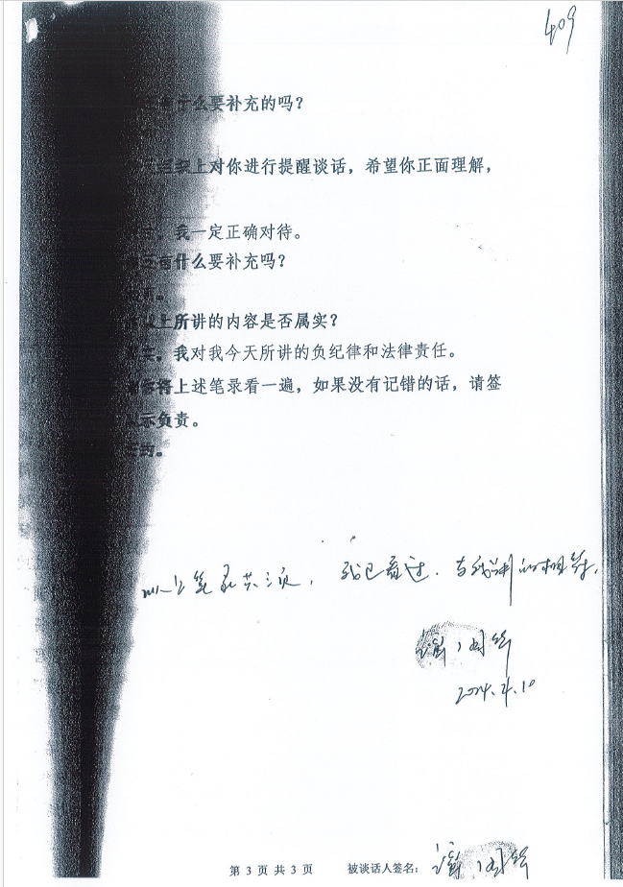
谭国华谈话提醒笔录

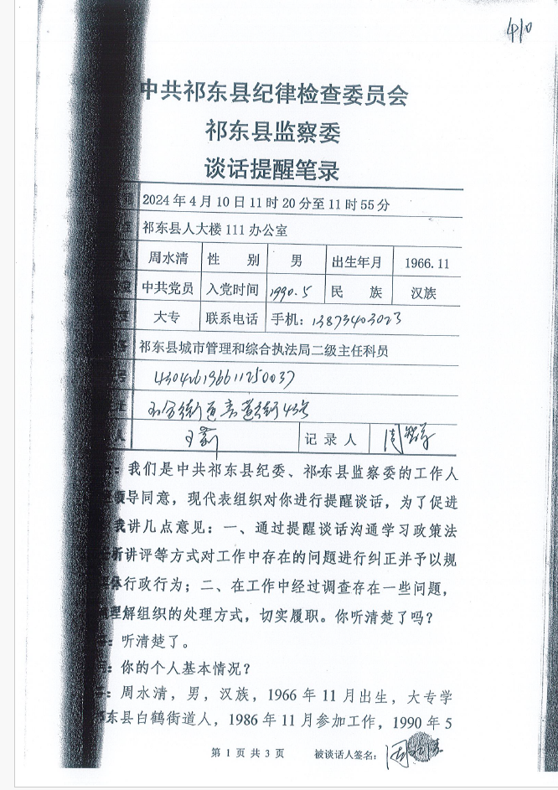

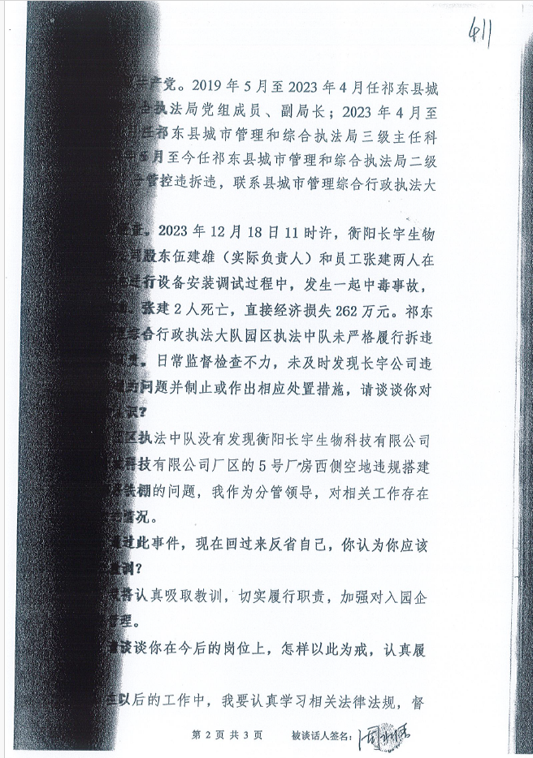

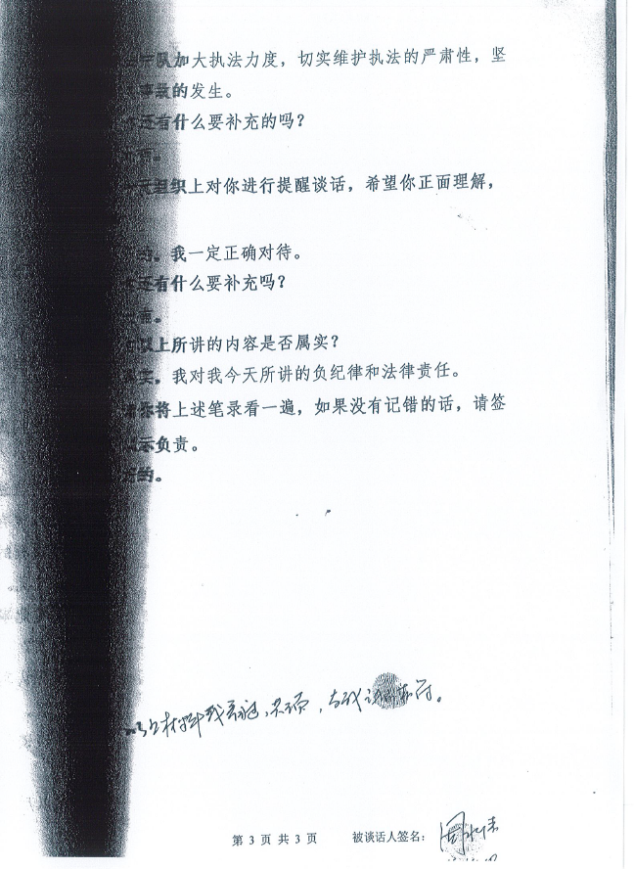
周水清谈话提醒笔录

附件二：

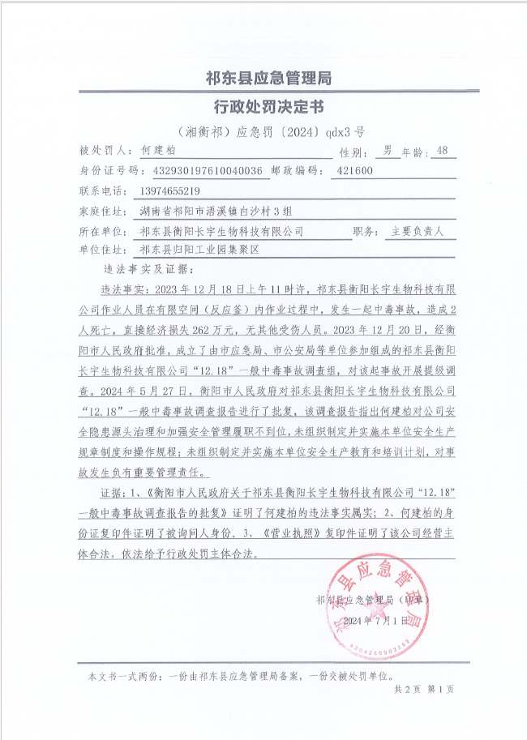
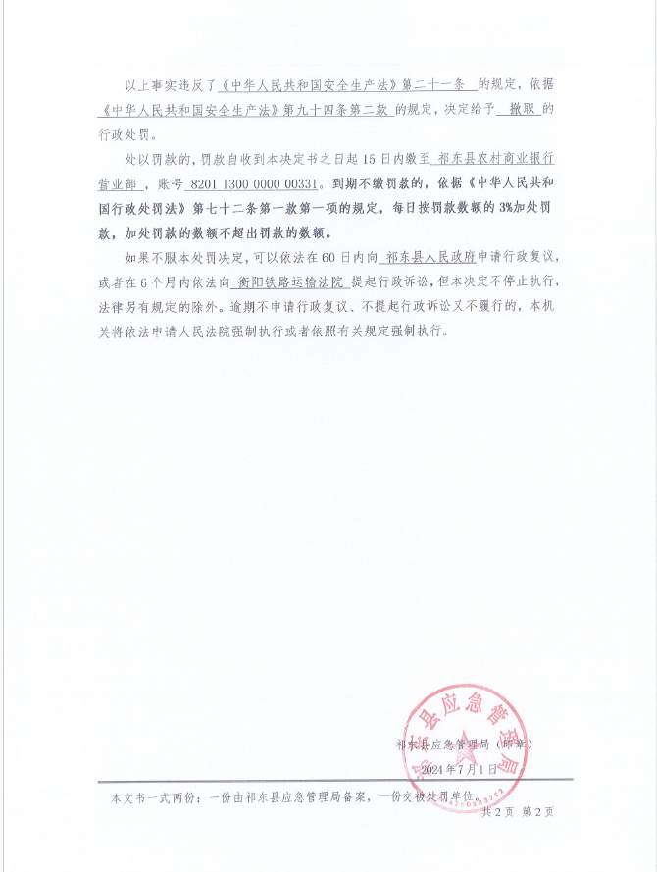
何建柏行政处罚决定书

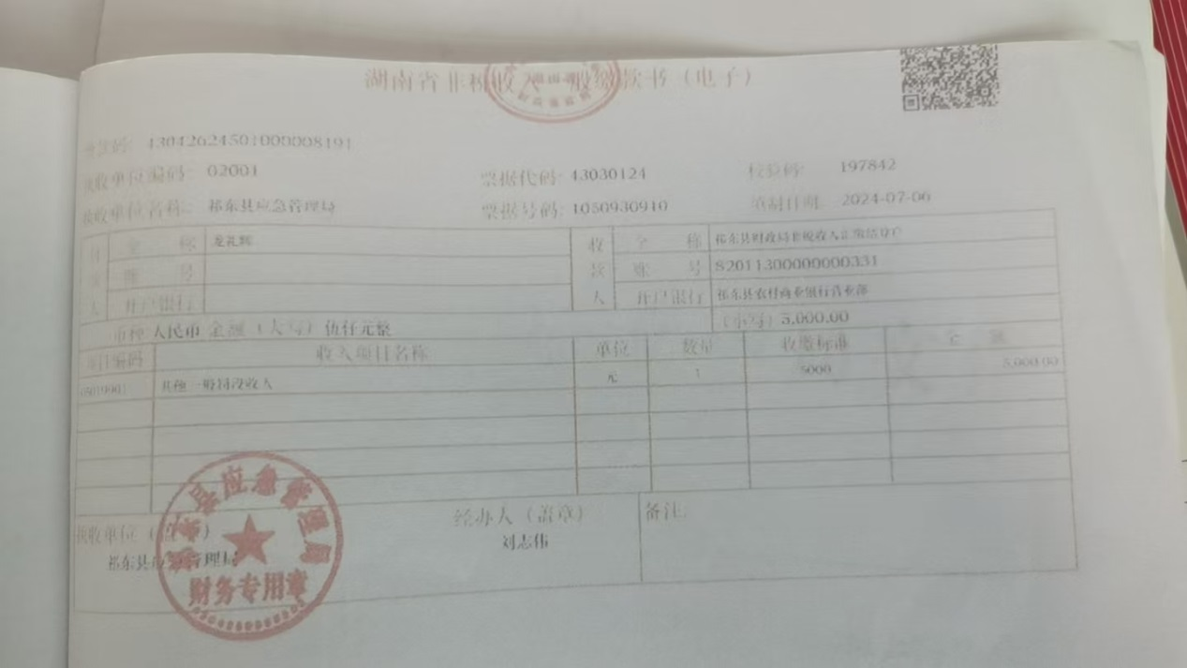
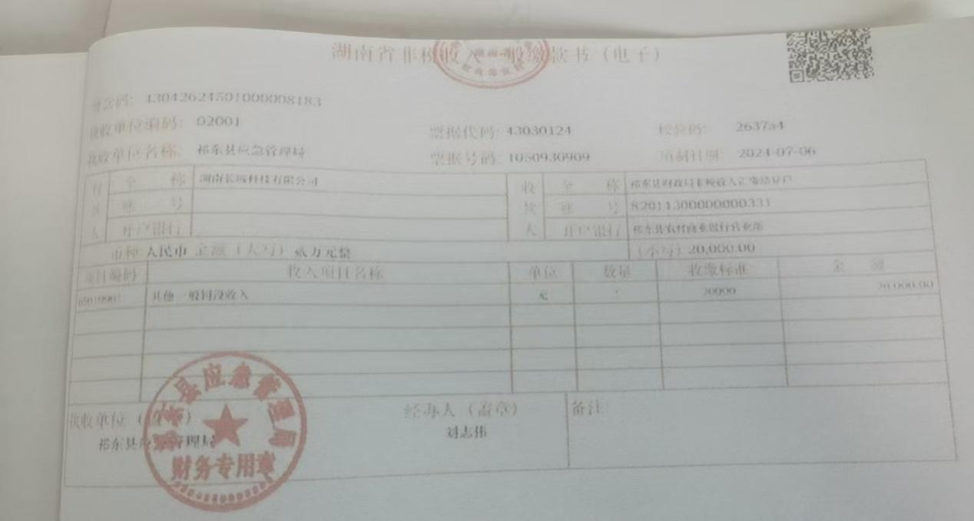
祁东县湖南长城科技有限公司缴款证明

龙礼辉缴款证明

附件三：
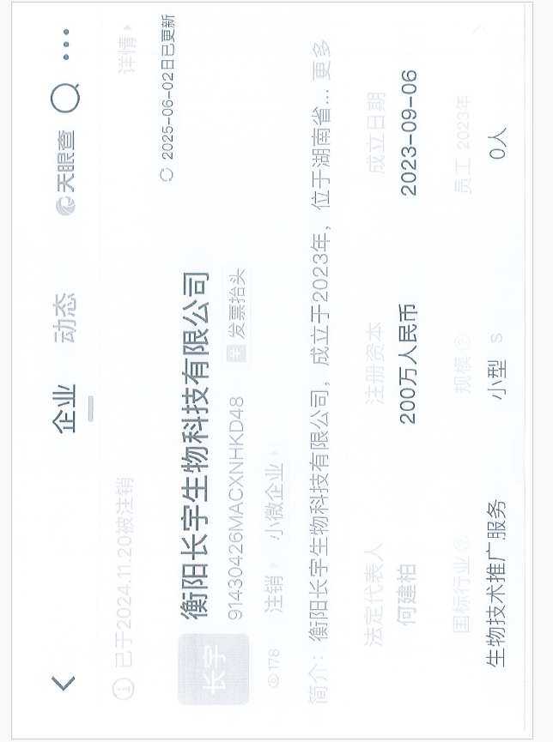

衡阳长宇生物科技有限公司注销证明
附件四：
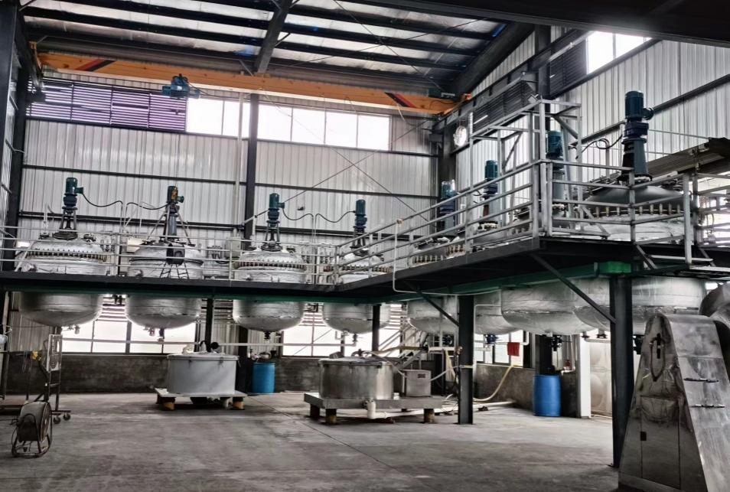

现场整改前照片
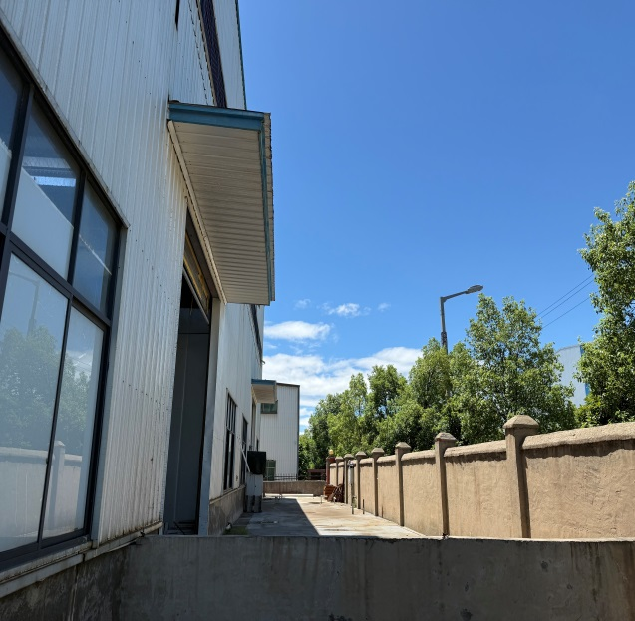
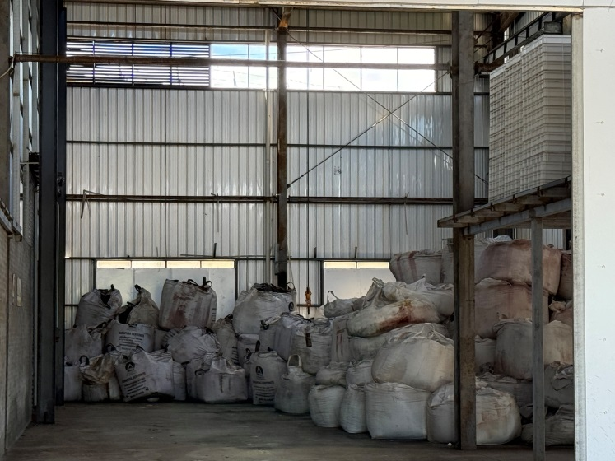

现场整改后照片

附件五：

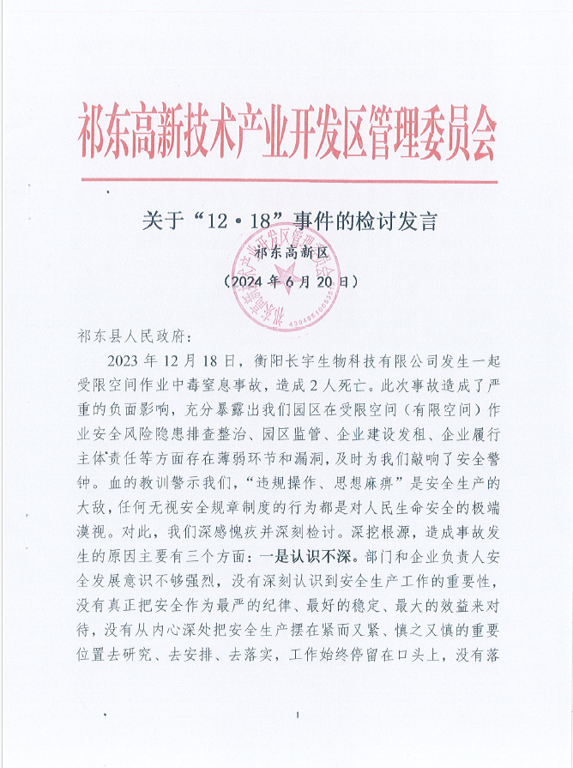

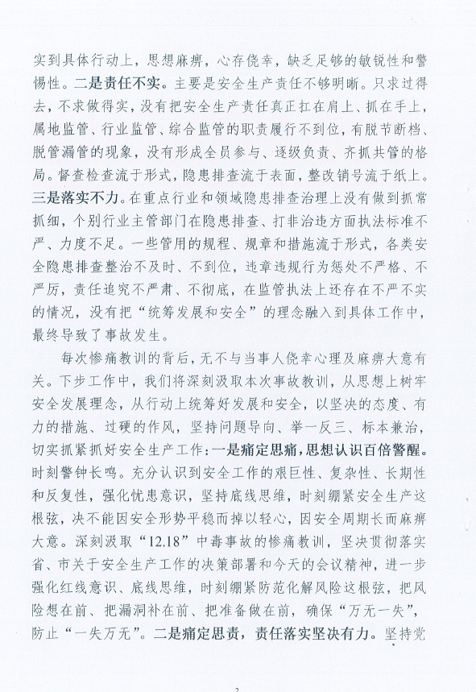

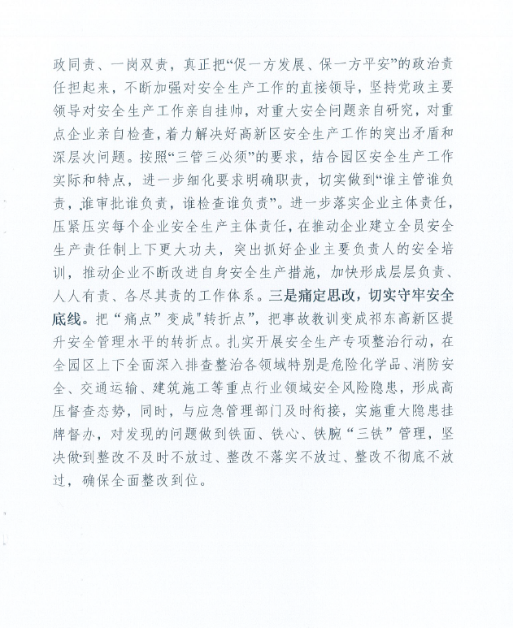
祁东县高新区书面检查材料

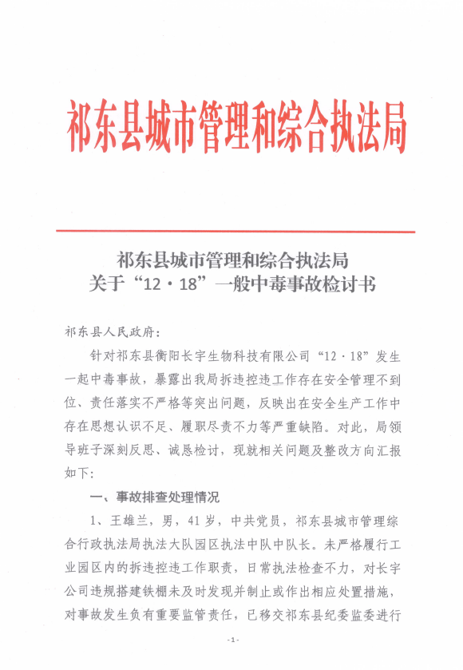

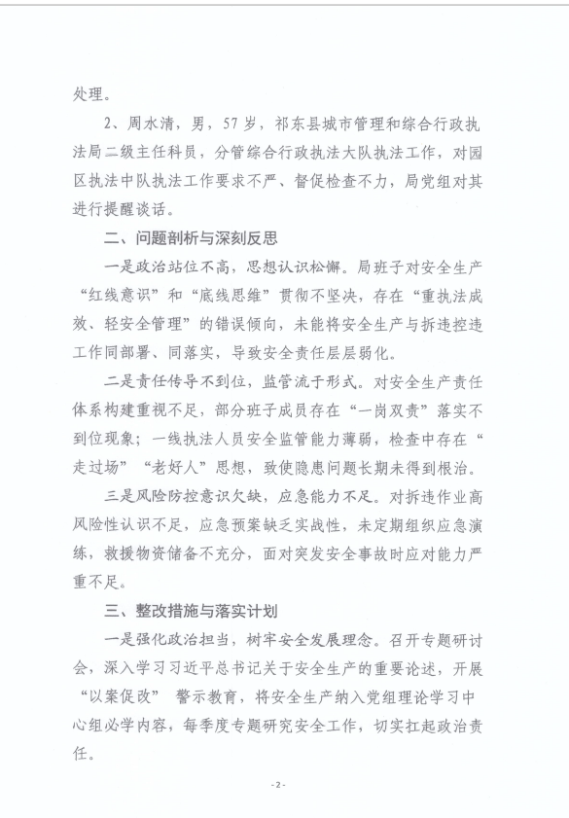

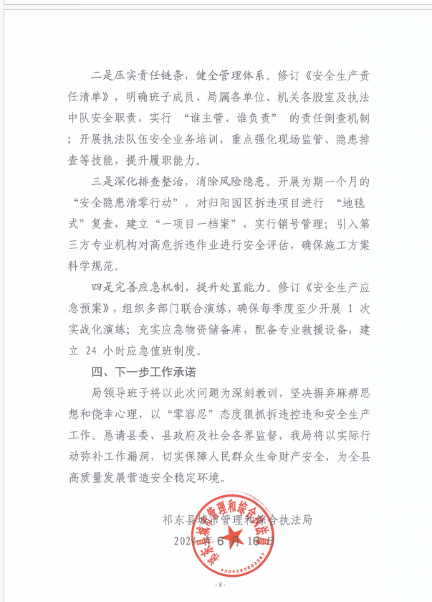
祁东县城市管理和综合执法局书面检查材料

